**Муниципальное козенное дошкольное образовательное учреждение**

**«Детский сад Усемикент» с.Усемикент Каякентского района**

**Сценарий занятия**

**«Животные средней полосы»**

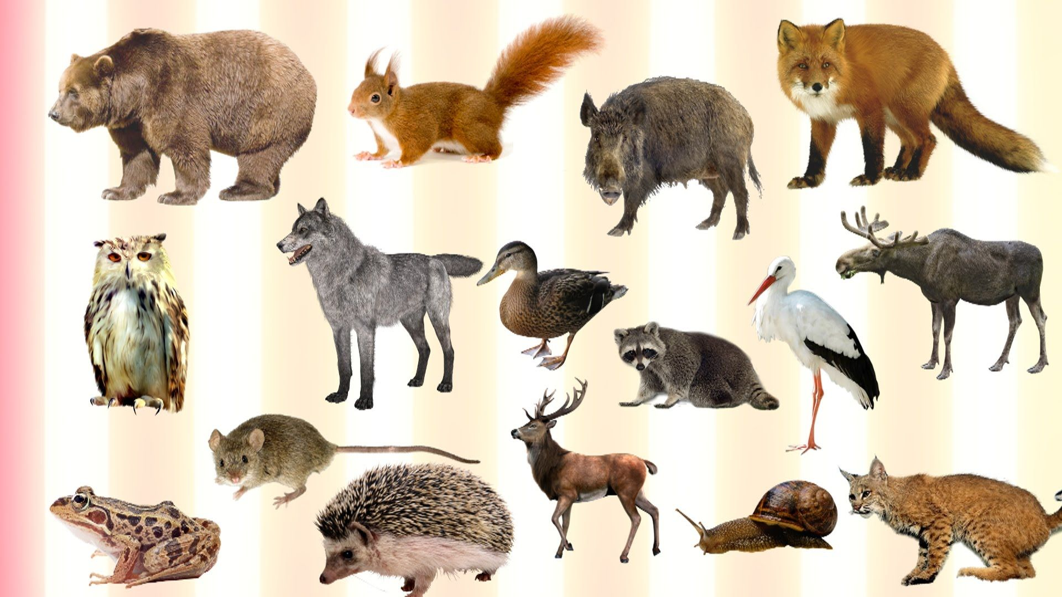

Провела: Учитель-логопед МКДОУ «Усемикент»

Алескендерова К.М.

Открытое занятие средней группе «Животные средней полосы»

Формирование целостной картины мира

Тема: *«Животные средней полосы»*.

Цели: Закрепить представление о диких животных наших лесов: внешний вид, повадки, питание их признаках, приспособлении к условиям жизни. Закрепить знание названий детёнышей животных, так же во множественном числе.

Задачи: Развивать речь, мышление. Воспитывать интерес, желание больше узнать о диких животных.

Оборудование демонстрационное: картинки животных средней полосы, иллюстрации серии *«Угадай, чей хвост»*, магнитная доска, фонограмма *«волшебной музыки»*. Ход занятия: Воспитатель предлагает детям отправиться в лес. Звучит музыка, педагог произносит слова: Как прекрасен русский лес. В нём полным – полно чудес!

Что вы знаете про животных *(у них 4 лапы, есть хвост, тело покрыто шерстью)*.

Воспитатель предлагает отгадать загадки и узнать, кто живёт в сказочном лесу.

Кто зимой холодной Ходит злой, голодный?

Хожу в пушистой шубке, Живу в густом лесу. В лесу на старом дубе Орешки я грызу

Хвост пушистой, мех золотистый, В лесу живёт, а в деревне кур крадёт.

Комочек пуха, длинное ухо, Прыгает ловко, любит морковку.

Под соснами, под ёлками Лежит мешок с иголками.

Кто, позабыв тревоги, Спит в своей берлоге?

После каждой отгадки воспитатель выставляет на доску картинку животного. У каждого животного есть свой дом.

Дидактическая игра *«Кто где живёт?»*

Где живёт медведь? …в берлоге, лиса…в норе, заяц…под кустом, белка…в дупле, а волчий дом называется….логово.

Стихотворение:

У лисы в лесу глухом есть нора – надёжный дом. Не страшны зимой метели белочке в дупле у ели. Под кустами ёж колючий нагребает листья в кучу. Спит в берлоге косолапый, до весны сосёт он лапу. Есть у каждого свой дом, всем тепло, уютно в нём. Уютно всем и мамам и их детёнышам. Кто же создаёт уют, как же этих мам зовут?

Как зовут детёныша у лисы-(лисёнок, (много-лисят, маму лисёнка- лисица. Детёныш медведя-(медвежонок, Мама медвежонка – медведица. Детёныш ежа- ежонок, мама ежонка – ежиха, много-ежат. Детёныш волка- волчёнок, много волчат, мама волчонка – волчица. Детёныш белки-бельчёнок, много-бельчат, мама бельчонка – белка.

У каждого животного свой характер, свои особенности и свой внешний вид. Да вы наверно и сами это хорошо знаете.

Игровое упражнение: *«Назови признаки животных»*: Лиса-*(хитрая, рыжая, пушистая)*. Заяц-*(трусливый, длинноухий, меняет зимой свою шубку)*. Медведь-*(бурый, косолапый, неуклюжий, зимой ложиться в спячку)*. Волк-*(злой, серый,зубастый)*. Ёж-*(колючий)*.

А теперь скажите ребята, а про людей можно так сказать? Злой как….волк. Трусливый как….заяц. Хитрая как….лиса. Косолапый как…медведь. Зубастый как….волк. Прыгучая как…белка.

Физкультминутка: Давайте вместе отдохнём. Проведём *«Звериную зарядку»*.

Раз – присядка, два – прыжок. Это заячья зарядка.

А лисята как проснутся, любят долго потянуться. Обязательно зевнуть, ну и хвостиком вильнуть.

А волчата спинку выгнут и легонечко подпрыгнут.

Ну, а мишка косолапый широко расставив лапы: то одну, то обе вместе долго топчется на месте.

А кому зарядки мало – начинаем всё сначала.

Дидактическая игра по картинкам: *«Угадай, чей хвост»*.

Назовите: у лисы-*(лисий)*; у зайца-*(заячий)*; у волка-*(волчий)*; у медведя –*(медвежий)*.

Вопросы: Какие вы знаете сказки, где главными героями являются звери? *«Маша и медведь»*, *«Лисичка со скалочкой»*, *«Волк и лиса»*, *«Заюшкина избушка»*.

А кто мне ребята скажет, чем отличаются дикие животные от домашних? (дикие животные живут в лесу, а домашние дома, где о них заботятся люди). Диким животным самим приходится заботиться о себе, добывать себе пищу.

Давайте покормим животных. Кому мы дадим мёд? -медведю. Морковь- зайцу. Гриб – ёжику, рыба – лисе, орех – белке. Мясо – волку.

-Мы с вами говорили о ком?

На столе перед вами лежит картинка для раскрашивания. Кто на ней изображён? Давайте раскрасим животных. Посмотрите правильно ли вы подобрали цвет вашему животному?